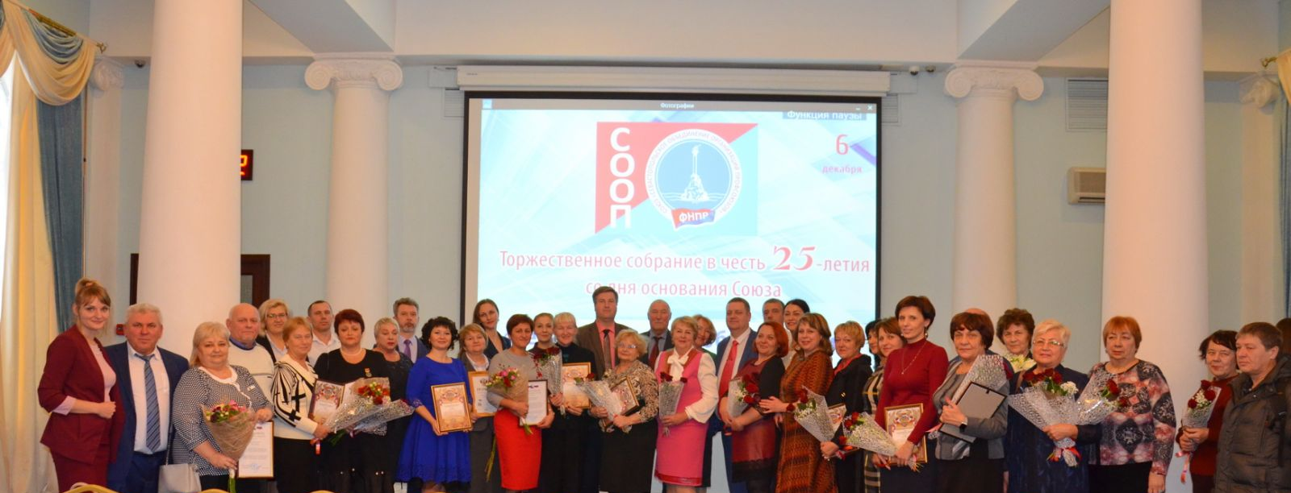

Уважаемые коллеги!
В честь 25-летия со дня основания Союза «Севастопольское объединение организаций Профсоюза» 6 декабря 2019 года в конференц –зале «Адмирал» состоялось торжественное собрание. От имени Правительства, Законодательного собрания и ФНПР профсоюзные лидеры образовательных учреждений г. Севастополя были награждены Почетными грамотами.

